Universidad de San Carlos de Guatemala
Facultad de Ingeniería
Escuela de Ciencias y Sistemas
Practicas Finales
Segundo Semestre 2026

FORO #1
19/07 - 25/07

Fernando José Vicente Velásquez

202111576

Creación de evento en DTT (35 pts)

Foro creado (17.5 pts)
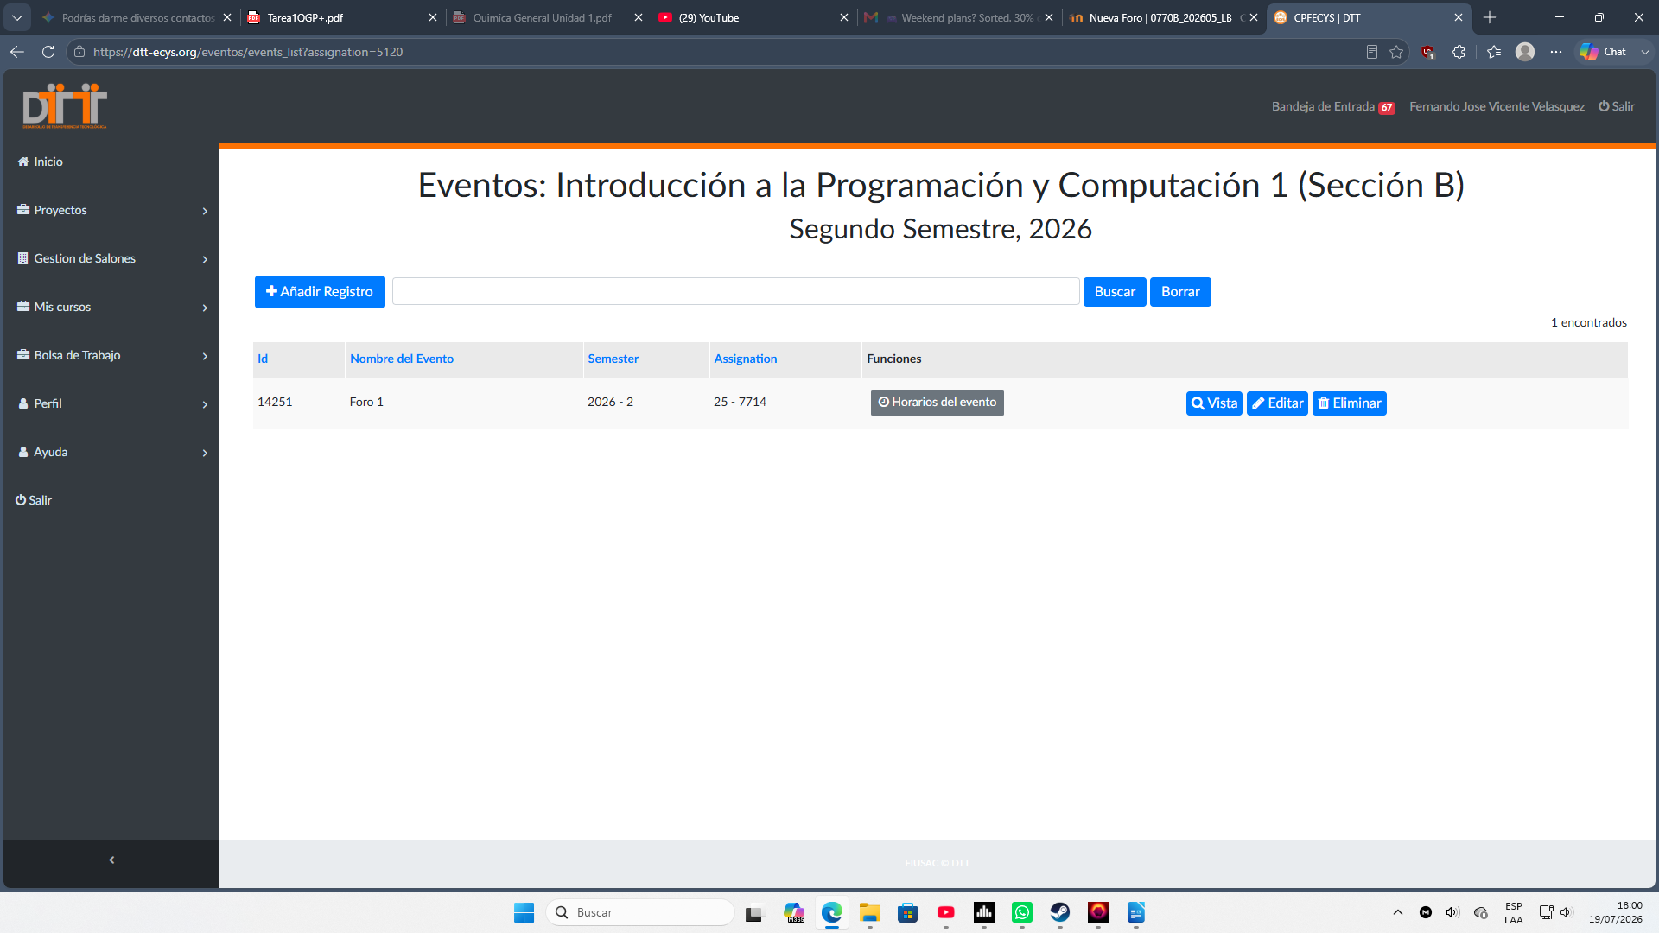

Detalle del foro (17.5 pts)
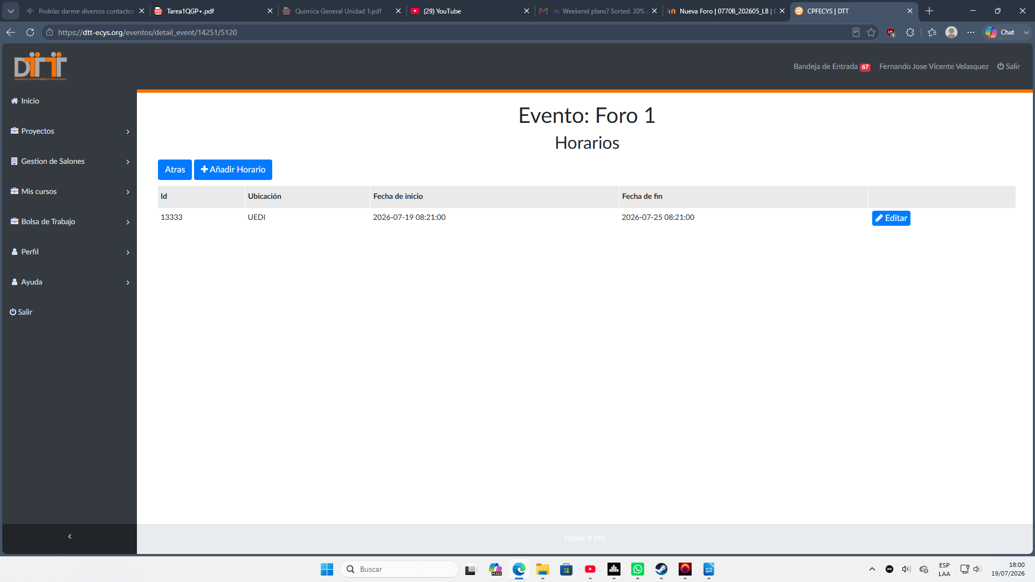
Creación Foro UEDI (35 pts)

Creación inicial del foro (5 pts)
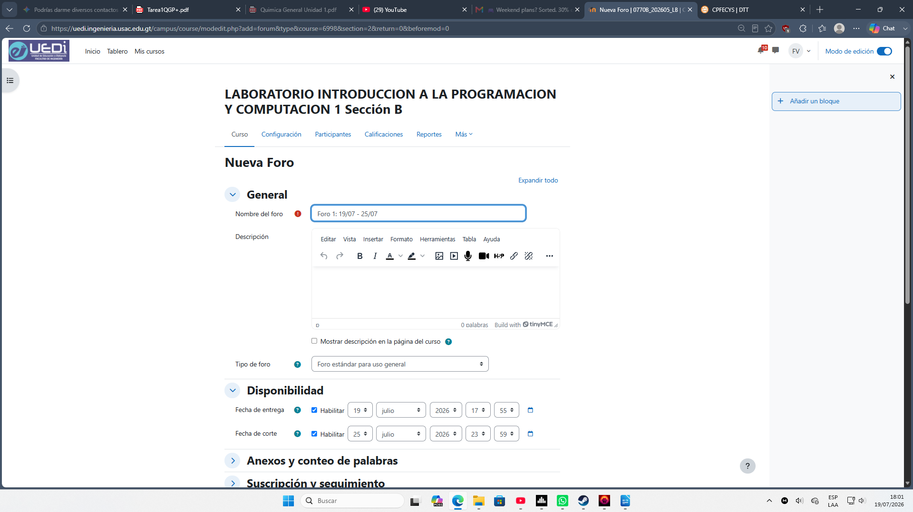

Foro creado (30 pts)
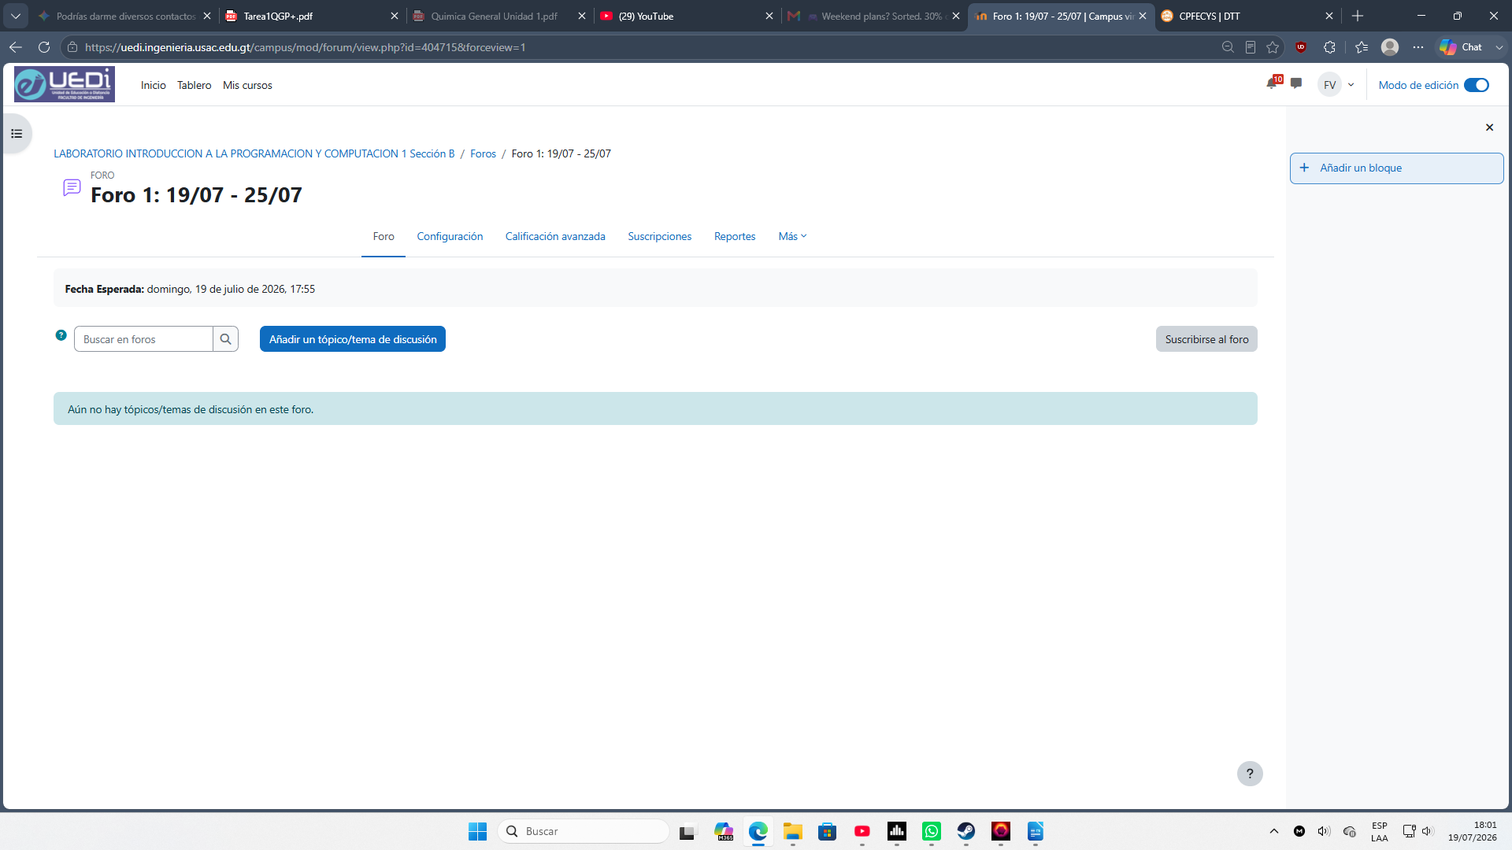
Interacción con los estudiantes (30 pts)
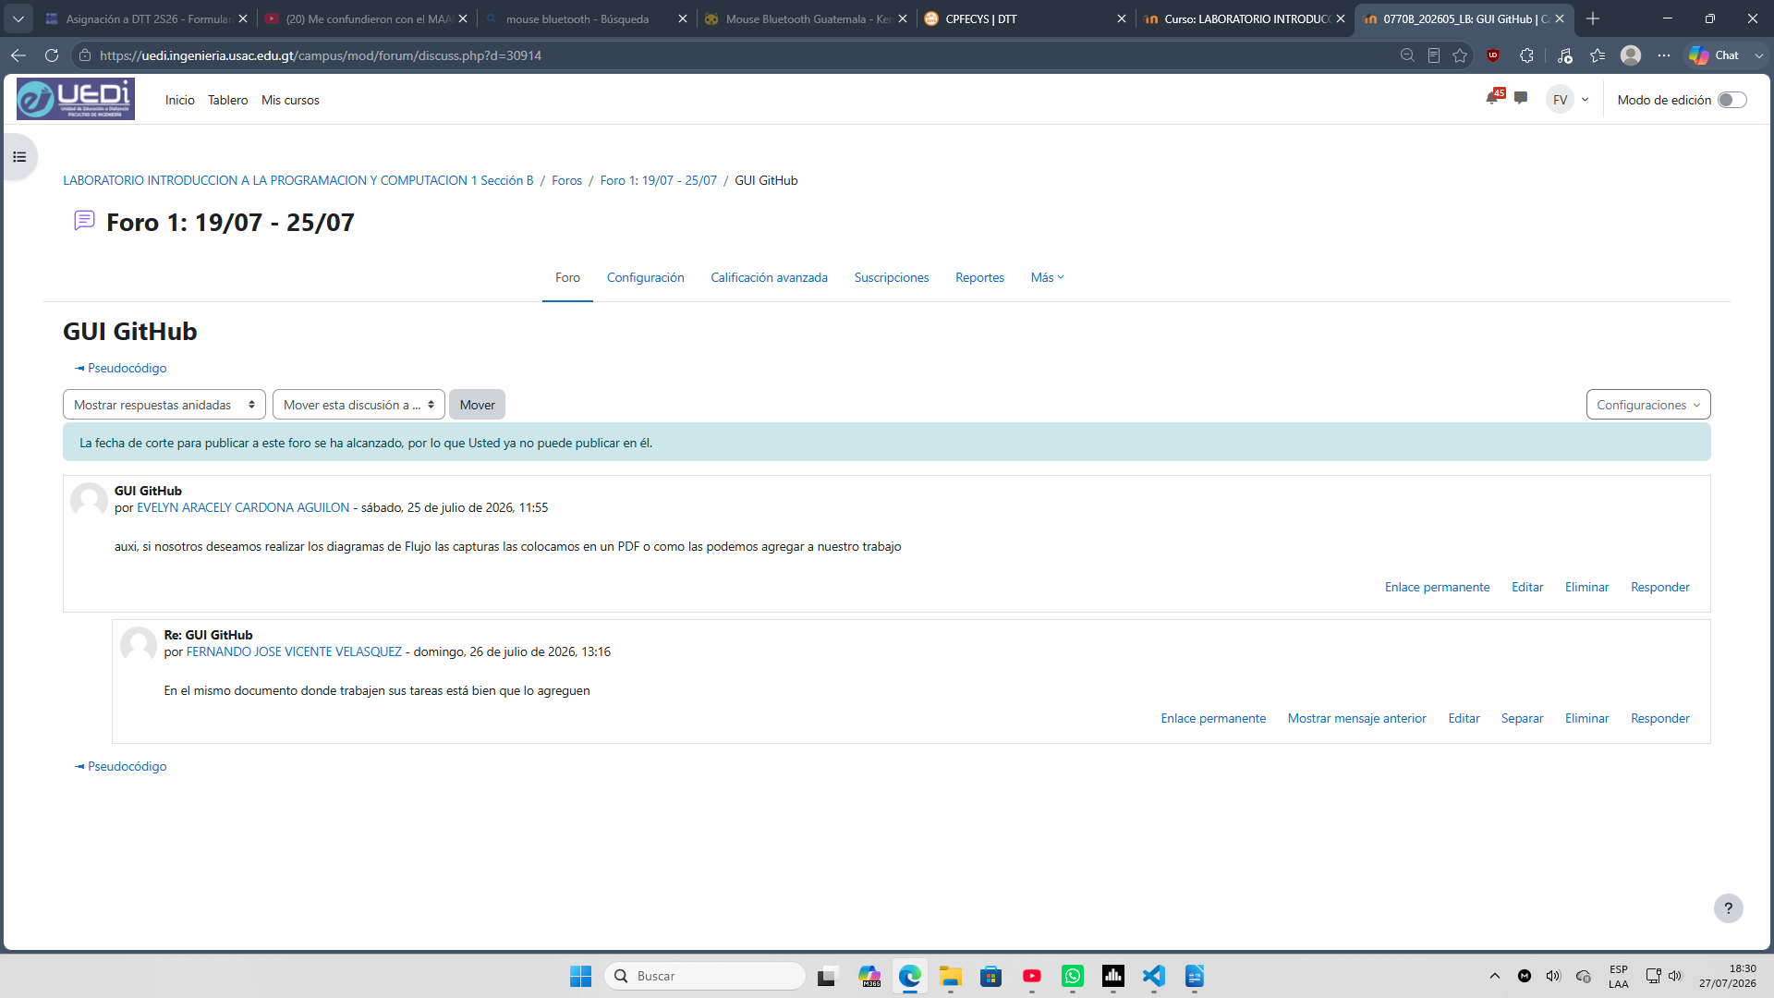
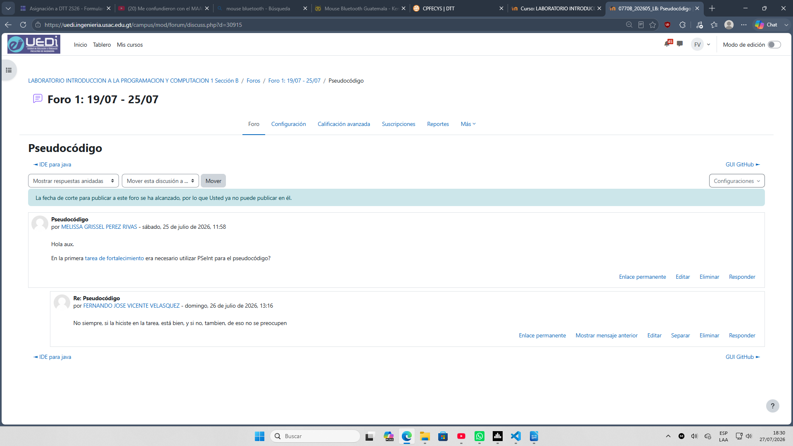

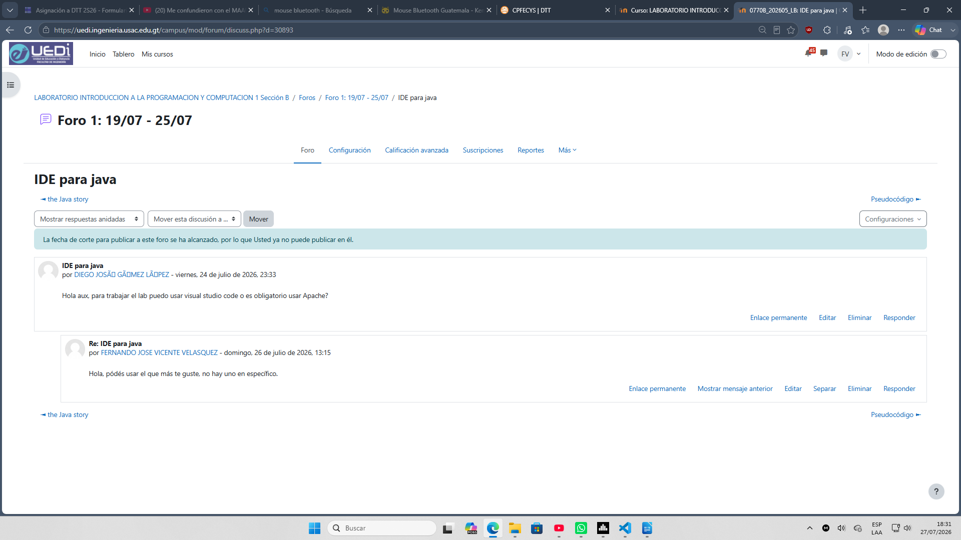
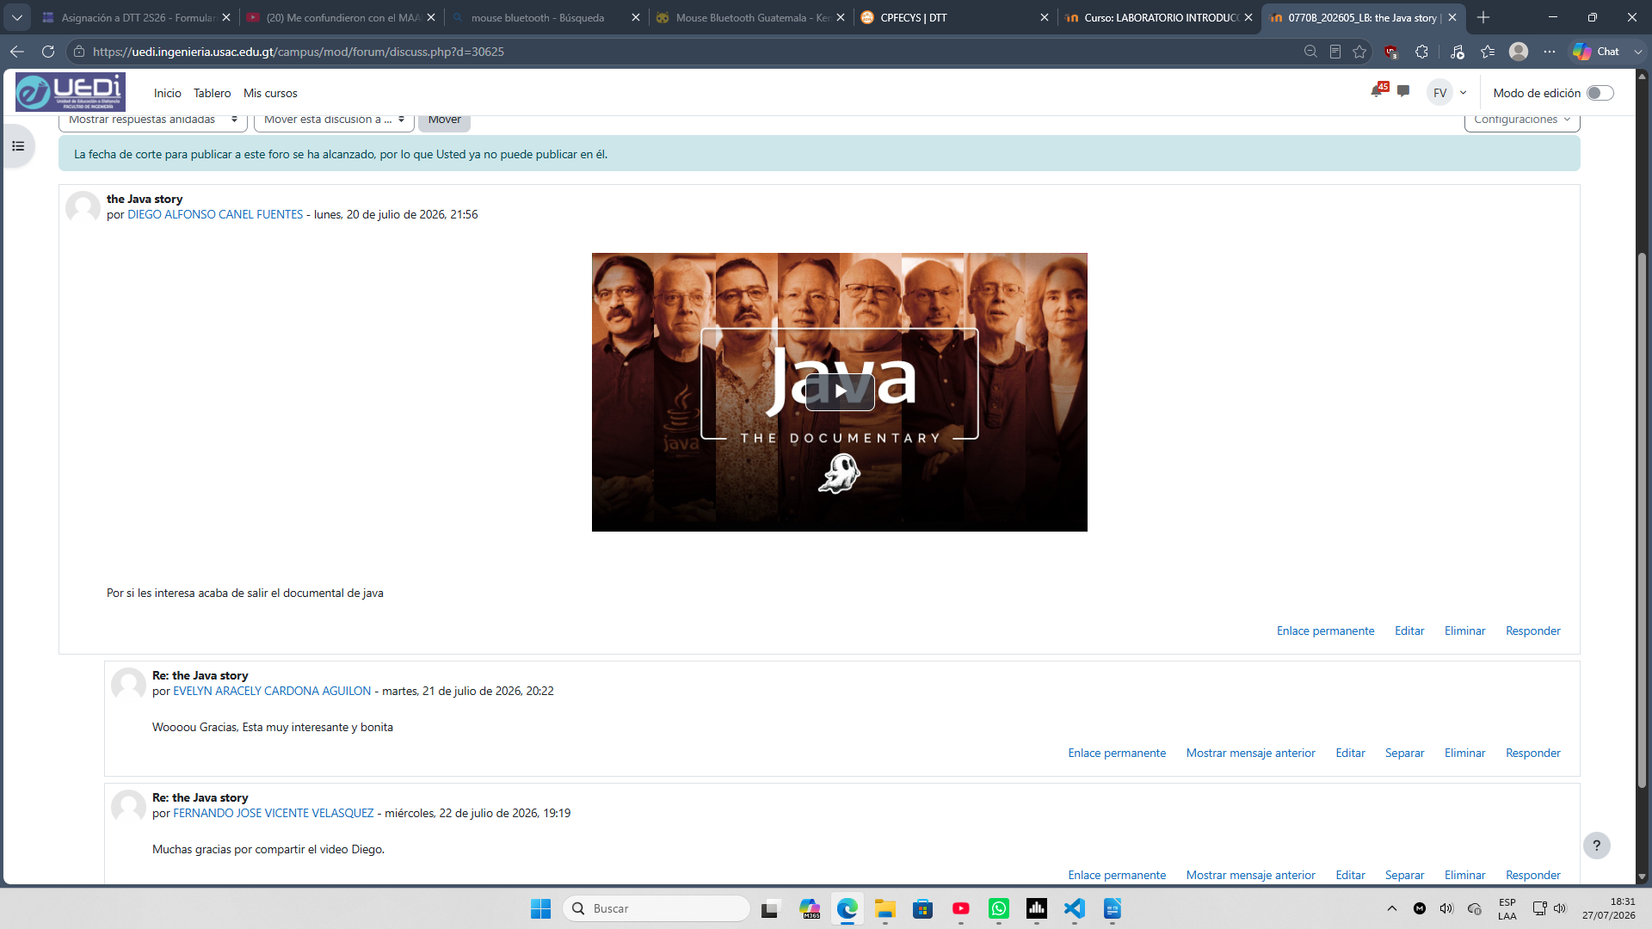
Se respondió día domingo debido a que UEDI estuvo caída durante toda la tarde del día sábado.

